Степновский отдел

**0+**

МБУК ВР «МЦБ» имени М.В. Наумова

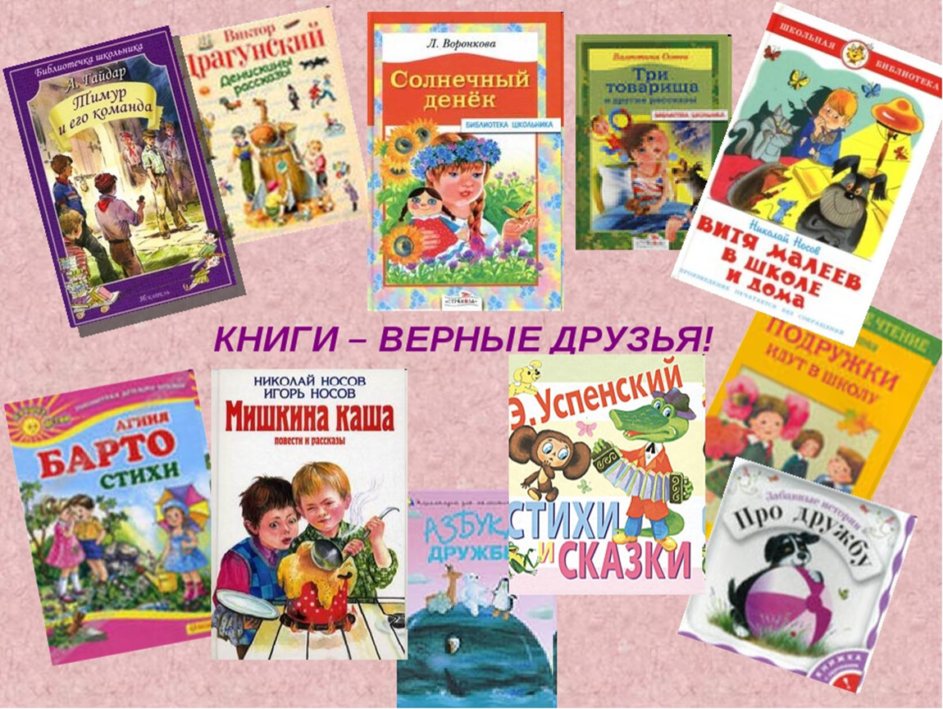Рекомендательный список литературы

**«Строка поэта в душе ребенка»**

Составила: библиотекарь 2 категории

Степновского отдела

Дубова С.А.

х. Степной, 2024 год

**«Строка поэта в душе ребенка»**

**Дорогие друзья!**

Чтение стихов малышам – это важное средство развития и воспитания. Стихи развивают память малышей, обогащают словарный запас, учат понимать ритм и рифмовать слова. В предлагаемом списке литературы вы найдёте стихотворные произведения как классиков, так и современных авторов. Здесь собраны стихи о малышах и для малышей. Пожалуй, это самые первые стихи, которые обретут для них смысл. Некоторые можно использовать, как потешки для умывания, одевания, во время еды. Некоторые утешат ударившегося малыша. Некоторые можно почитать перед сном. А какие-то просто развеселят ребенка и напомнят нам, взрослым, детство. Ведь многие из этих стихотворений и есть наше детство...

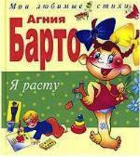

**Барто, Агния Львовна.**

**Я расту** (Мои любимые стихи).

В книгу вошли стихи замечательной поэтессы Агнии Барто, классика детской литературы.

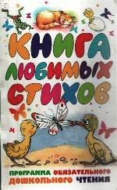

**Книга любимых стихов:**

**программа обязательного дошкольного чтения.**

В сборник вошли стихи русских поэтов XIX-XX веков, классиков детской литературы и стихи современных поэтов.

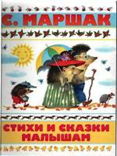

**Маршак, Самуил Яковлевич.**

**Стихи и сказки малышам**

Эта книжка большая-большая, а стихи и сказки в ней собраны для самых-самых маленьких. А про что интересно читать детям? Конечно, про таких же малышей, как они сами. Например, про своенравного усатого-полосатого и его маленькую хозяйку, про глупого мышонка и про храбрую девочку Оленьку.

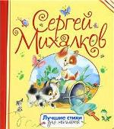**Михалков, Сергей Владимирович.**

**Лучшие стихи для малышей**

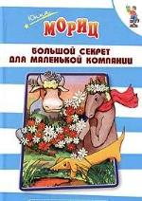Малыши бывают славными ангелочками, которых хочется целовать в розовые щечки. А бывают и упрямыми петушками, приставучими козлятами, жадными зайчиками и другими непослушными зверушками. Сергей Михалков написал много сказок именно о таких зверятах. Малыши увидят себя со стороны и снова станут радовать родителей хорошим поведением. В награду за это знаменитый писатель придумал еще веселые стихотворения, у героев которых тоже есть, впрочем, чему поучиться!

**Мориц, Юнна Петровна.**

**Большой секрет для маленькой компании**

Это издание – книга настоящей, высокой поэзии. В сборник вошли самые известные произведения Юнны Мориц, написанные для детей.

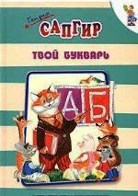**Сапгир, Генрих Вениаминович.**

**Твой букварь : читаем, считаем и поем**

В книгу вошли чудесные стихи Генриха Сапгира. В рифме описаны и буквы, и цифры, и даже ноты. Книга иллюстрирована забавными рисунками Тржемецких и станет приятной находкой для родителей и детей.

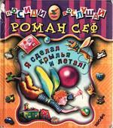

**Сеф, Роман Семенович.**

**Я сделал крылья и летал!**

Корней Иванович Чуковский, отзываясь о самой первой книге Р. Сефа «Шагают великаны», писал: «Роман Сеф человек талантливый, наделённый тонким и взыскательным вкусом. Трудно себе представить, чтобы у него под пером появился неуклюжий, корявый или путаный стих: всё звонко, и ловко, и лаконично, и складно. И самая ткань его стихов чрезвычайно добротная. Даже не верится, что он новичок».

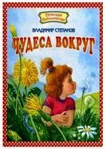Красочно иллюстрированная книжка содержит стихи Романа Сефа.

**Степанов, Владимир Александрович.**

**Чудеса вокруг : стихи и загадки**

(Детская библиотечка)

Эта книга расскажет о том, какой добрый и чудесный мир нас окружает. Стихотворения Владимира Александровича Степанова легки, свежи, удивительны. Они помогут малышам разглядеть необычное в животных, растениях и явлениях природы.

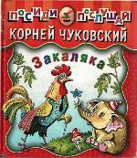**Чуковский, Корней Иванович**

**Закаляка : стихи**

(Посиди-послушай)

В книгу вошли веселые, игровые стихи для ребят.

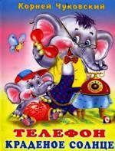

**Чуковский, Корней Иванович**

**Телефон**

(для детей дошкольного возраста)

«Сказочники хлопочут о том, - утверждал Корней Иванович Чуковский, - чтобы ребенок с малых лет научился мысленно участвовать в жизни воображаемых зверей и вырвался бы этим путем за рамки эгоцентрических интересов и чувств». Сказки Чуковского нужно читать обязательно!

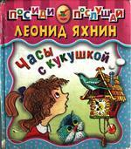

**Яхнин, Леонид Львович**

**Часы с кукушкой**

**Стихи (Посиди-послушай)**

В книге веселые и лирические стихи для детей.

«Строка поэта в душе ребенка»: рекомендательный список / библиотекарь 2 категории Степновского отдела. Дубова С. А. – х. Степной: Степновский отдел МБУК ВР «МЦБ» им. М. В. Наумова, 2024 г.- 5 с.